Sans même connaître l’existence de micro-organismes, les Égyptiens, en 4 000 avant Jésus-Christ, utilisaient les levures pour fabriquer du pain et des breuvages alcoolisés. Sans asepsie, mais avec un sens développé de l’observation, des savoir-faire ont été perpétués et améliorés au cours des siècles, mais ce n’est qu’au 19ème siècle qu’à vraiment démarré la mise en valeur des propriétés des micro-organismes à des fins utilitaires.

Au cours des deux guerres mondiales, de nombreux procédés aérobies sont utilisés pour la production de composés chimiques à différents rôles ; nutritifs, médicaux et pharmaceutiques, alimentaires, et voire même énergétiques, grâce aux particularismes métaboliques qui sont mis à profit et la maîtrise des techniques de génie génétique qui ont permis d’ouvrir de nouvelles perspectives, notamment dans le secteur des acides aminés, des protéines recombinantes et des antibiotiques.

Au progrès des connaissances s’est ajoutée la nécessité de satisfaire des besoins d’hygiène, de santé et d’alimentation qui ont permis l’essor des procédés de fermentation et le développement de technologies appropriées aux cultures microbiennes massives : les fermenteurs, qui facilitent la maîtrisedes cultures de bactéries, levures, champignons et même de cellules animales et végétales.

Compte tenu de cette diversité, des caractéristiques spécifiques de chaque classe d’organismes et des particularités d’espèces, de très nombreux réacteurs ont été élaborés, et la recherche d’une conception industrielle adéquate pour toutes les cultures (bactéries, levures et champignons) reste toujours un objectif recherché afin de mettre en valeur les potentialités du vivant, les technologies et les équipements associés.

II-1 Définition de la fermentation

Le terme de fermentation est apparu au 16ème siècle ; il vient du latin FERVERE qui signifie : bouillir (dégagement de bulles de CO₂ dans un moût de vinification).
Pasteur, le fondateur de la microbiologie, l’a défini comme « la vie en absence d’oxygène ». Un tel critère ne convient plus actuellement tant sur le plan scientifique que technologique.
Une acception plus pragmatique est préférable, incluant outre la vie en absence d’oxygène (anaérobiose), la vie en présence d’oxygène, et par extension, ce terme est utilisé par le monde industriel pour désigner l’opération unitaire qui va permettre de réaliser les cultures cellulaires et d’effectuer les réactions de bioconversion, qu’elles soient aérobies ou anaérobies.
La fermentation est une étape d’un procédé industriel ; elle s’insère dans un ensemble d’opérations unitaires qui aboutiront à la valorisation de la biomasse et/ou de ses composantes et/ou à la valorisation des produits de bioconversion. Cette opération se déroule dans des bioréacteurs (fermenteurs).

II-2 Définition du fermenteur
Les fermenteurs sont des récipients (enceintes, cuves) en verre (pour les fermenteurs destinés le plus souvent au laboratoire), ou le plus souvent en acier inoxydable, de dimension très variable en passant de l’ordre de 5 à 25 litres pour les fermenteurs laboratoire, à environ de 100-200 litres pour les fermenteurs des chaines pilotes, et à l’ordre de mètres cubes pour les fermenteurs industriels. Ces récipients sont munis le plus souvent d’appareillages et de dispositifs de contrôles (pH-mètre, extracteur des gaz, sondes, agitateurs, etc.) et de matériels annexes (vannes, pompes, filtres, etc.) nécessaires pour assurer une facilité et le bon fonctionnement de la fermentation, ainsi que la récupération des produits, tout en assurant le contrôle des conditions nécessaires à la production. La figure 4, illustre un schéma typique d’un fermenteur avec les accessoires nécessaires.

Il est à noter que :

- Tout au long de l’enchaînement des opérations de production fermentaire, il est nécessaire de pratiquer des contrôles afin de vérifier le bon déroulement du procédé.
- Du stade laboratoire, où les cultures sont de l’ordre de quelques centimètres cubes, au stade production, où les fermenteurs atteignent plusieurs centaines de mètres cubes, il sera nécessaire d’effectuer des étapes de propagation.
- Les critères de conception d’un fermenteur industriel découlent de la réaction biologique de fermentation que l’on souhaite mettre en œuvre dans le but de produire soit de la biomasse soit des molécules contenues dans le microorganisme ou produites par ce dernier (acide organique, acides aminés). En fonction du métabolisme sélectionné, les critères de stérilité, de transfert de matière, de gaz et de transfert de chaleur imposent des conditions de calcul qui gouvernent la conception du fermenteur

Récipient d’additions de nutriment ou précurseurs
Récipient d’Acide ou de Base
Récipient d’anti-mousse
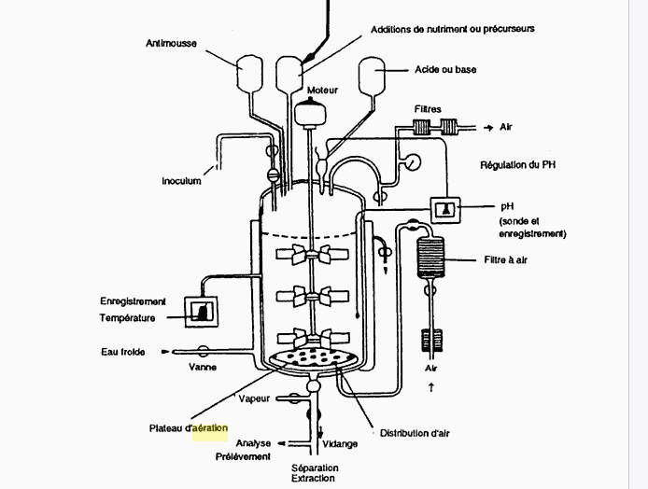
Entrée d’air
Distribution de l’air
Filtre à air
Régulateur
Automatique
du pH
Injection d’inoculum
Figure 4 : Schématypiqued’unfermenteuravecses accessoires

II-3 Types et dimension d’un fermenteur
Selon l’objectif d’utilisation de fermenteur, on distingue trois types de fermenteurs :
- Fermenteur laboratoire (Echellede recherche) :Étude de la faisabilité de la production (Collection de la souche et Préparation des milieux
- Fermenteur pilote(Echellede Développement) :Étude et la mise au point des conditions industrielles
- Fermenteur industriel (Echellede Production) :Mise en œuvre des conditions industrielles

II-4 Contrôles de la fermentation
L’évolution de la fermentation est suivie par l’évolution de paramètres directement mesurables sur la cuve ou par l’examen de prélèvement. Un fermenteur doit être équipé de sondes de température, de pH, de baromètres, de purges, etc. afin de pouvoir mesurer les différents paramètres physiques, chimiques et biologiques au cours de la fermentation, ce qui facilitera l’optimisation et la modélisation de cette opération. Les mesures courantes effectuées sont les suivantes :
- Vitesse d’agitation et degré d’aération (c’est-à-dire volume d’air injecté dans le réacteur par unité de temps) en utilisant des analyseurs (sonde) à O₂ paramagnétique
- Température ; par des thermocouples, thermistor ou résistances de platine
- pH : sondes à électrodes (KCl)
- Pression ;
- Niveau de la mousse ;
- Tauxd’oxygène dissous ;
- Tauxde gaz carbonique dissous ;
- Taux d’oxygène dans la phase gazeuse en sortie du fermenteur ;
- Tauxde gaz carbonique dans la phase gazeuse en sortie du fermenteur ;

Il est à noter que, des mesures plus spécifiques peuvent être nécessaires, d’où l’utilité d’appareil spécifique tel que :
- Turbidimétrie ;
- Boucle de filtration avec analyse en ligne-glucose-acides organiques ;
- HPLC (chromatographie liquide haute pression) ;
- Méthane hydrogène (méthanisation).

II-5 Maîtrise des phénomènes de moussage
L’aération et l’agitation intense que subissent les milieux de culture dans les fermenteurs conduisent à la production abondante de mousse qui tend à déborder du fermenteur, pouvant aboutir à une contamination du milieu et aussi à provoquer la perte du milieu de culture et de charge microbienne. Cette mousse apparait lorsque la dispersion de gaz dans la phase liquide se stabilise du lait de films liquides résistants enveloppant les bulles de gaz. La tension superficielle (plus la tension superficielle du liquide est élevée, plus la force intermoléculaire sera élevée ce qui empêchera l’apparition de la mousse), la viscosité et la température de liquide conditionnent la formation et la persistance de la mousse.
Il faut préciser que le plus souvent,l’industriel fait recourt à l’action sur la tension superficielle, à l’aide de substances « anti-mousses » présentant un pouvoir inhibiteur minimal ou nul sur le microorganisme en culture. Les principaux produits utilisables sont à base de silicone, de copolymères d’oxydes de propylène et d’éthylène estérifiés ou non, ou encore d’esters d’organiques à longues chaines ainsi que traditionnellement d’huiles naturelles(animales ou végétales). Grâce à ces substances, additionnées automatiquement en cours de fermentation, à l’aide d’une électrode qui commande la libération, on arrive à détruire les mousses (ou même à les empêcher de se former).
Ces substances anti-mousse sont parfois utilisées comme aliments et ainsi participent à augmenter les rendements. C’est le cas des phospholipides, de l’huile d’olive et de l’huile de soja au cours de la production de riboflavine.

Il faut noterqu’il est crucial de définir un anti-mousse adapté capable d’assurer un effet choc immédiat et un effet rémanent à coût minimal. La nature de l’anti-mousse n’est pas sans effet sur l’extraction et la purification des produits.
L’emploi de ces composés présente souvent un certain nombre d’inconvénients, en plus d’un léger pouvoir inhibiteur, ils diminuent les capacités de transfert d’oxygène de l’installation, par empoisonnement des interfaces d’échange gaz liquide. Le transfert d’oxygène est globalement réduit, et peut atteindre une baisse de 60%, et comme conséquence une inévitable baisse de productivité.
Pour pallier cette baisse de productivité, certains constructeurs « CHEMAP » ont muni les bioréacteurs d’un dispositif mécanique pour réduire la formation de mousse en la brisant continuellement.
L’appareil (Figure 5) est construit en acier inoxydable, composé d’une série d’assiettes coniques comportant sur leur face interne des chicanes radiales. Montées sur un arbre creux, elles sont entrainées en rotation à vitesse plus ou moins élevée (selon leur taille) grâce à un moteur. La mousse, au contact de ce dispositif, est détruite sous l’action de la force centrifuge, et le liquide retournant dans le réacteur et le gaz s’échappant par l’arbre creux.
Il est à noter que, le dispositif mécanique ne peut être installé que sur les bioréacteurs à agitation par le bas ou sans agitation, et son fonctionnement implique une consommation d’énergie, et par conséquent sur le chiffre d’affaires. Pour cela, il est très demandé de bien le coupler en complément à une introduction de substances anti-mousse de façon à les maintenir à un niveau n’entrainant pas une baisse trop importante de la productivité.

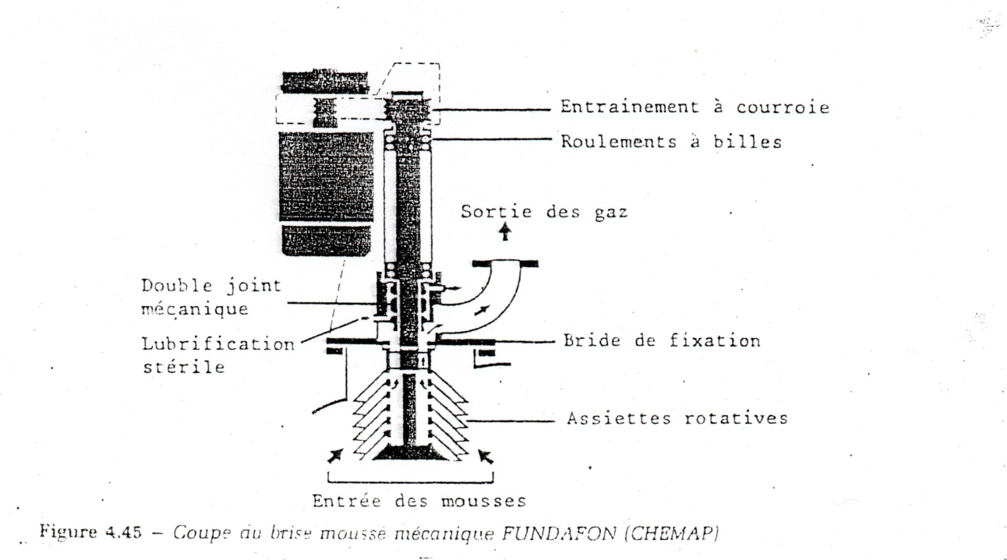

Figure 5 : Coupe de l’appareil brise mousse mécanique de l’entreprise CHEMAP.

II-6 Les capteurs de mesures
La synthèse ou la transformation de substances par un microorganisme se déroule de façon quasi générale dans des conditions proches de l’ambiance fixée au début de lancement de la fermentation, et toute déviation de leur valeur entraine une chute de taux de croissance, voire même arrêt ou déviation de métabolisme pour certaines espèces microbiennes. La mesure et le contrôle des paramètres qui influencent la croissance de microorganismes ou de cellules animales sont des fonctions essentielles en fermentation, et une précision dans les mesures voisines de quelques pourcent, voire même de quelques milliers est recherchées, car elles définissent l’environnement dans lequel la culture croît avec le temps et conditionnent les rendements et les qualités de produit élaboré.
Une stratégie de contrôle des différents paramètres physique et chimique s’impose plus que nécessaire, et tout au long de processus de production biotechnologue et fermentaire. Le choix de dispositif de mesure et sa précision sont essentiels.

- Mesure de la température
La température est la grandeur physique qui caractérise de façon objective le gain ou la perte d’énergie du milieu au cours de différentes transformations et réactions qui se déroulent dans ce milieu.
La température est mesurée à l'aide de thermomètre, qui utilise le plus souvent la dilatation d'un corps (alcool ou mercure généralement) placé dans un tube fin (qui amplifie l'effet de dilatation). L'unité utilisée dans le système international est le degré Celsius (°C), mais également l'échelle Fahrenheit est elle aussi utilisée (0 °C = 32 °F et 100 °C = 212 °F).
En fermentation des systèmes de captures électriques sont plus adaptés, dont la mesure est baséesur la production d’une différence de potentiel dépendante de la température comme dans le cas des thermocouples ou sur la variation de la résistance d’éléments thermosensibles comme dans le cas des thermistances.
- Thermocouples
Le principe exploité dans les thermocouples revient à SEEBECK en 1821. Ce dernier démontre qu’un courant électrique apparaisse lorsque deux métaux différents sont assemblés, pour former une boule fermée, dont les deux points d’assemblage sont à des températures différentes, un courant électrique sera alors produit (Figure 6).
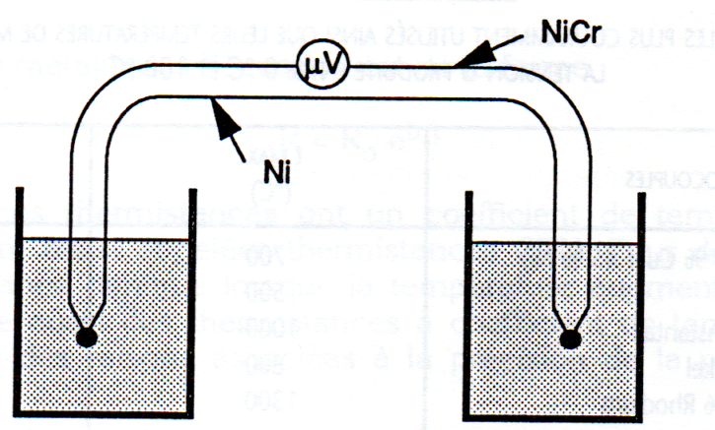

Solution à T₁
Solution à T₂
Figure 6: Schéma d’un thermocouple constitue de fils de Nikel et d’alliage Nikel chrome

La force électromotrice produite sera alors mesurée pour chaque différence de températures générées au niveau des soudures intermétalliques dont l’origine est le gradient de température.
Pour mesurer la température dans un fermenteur en utilisant le thermocouple, la soudure chaude est souvent plongée dans le milieu de culture et la soudure froide est maintenue à la température constante (consigne). Un système d’amplificateur électronique assure la mesure avec des précisions de 1/100 degrés.
Les thermocouples les plus couramment utilisés avec leurs températures de mesure maximale et la tension U produite entre 0°C et 100°C, sont indiqués sur le tableauIII.

TableauIII : Température de mesure maximale et la tension U produite entre 0°C et 100°C des différents thermocouples utilisés en industries.
Thermocouples | T_{max} (°C) | U (T₁₀₀, T₀) mV
Fer/Constantan (55%Cu +45%Ni)  Cuivre/Constantan  Nickel-Chrome/Constantan  Nickel-Chrome/Nickel  Platine/Platine-13%Rhodium | 700  500  1000  800  1300 | 5.268  4.277  6.317  4.095  0.647

Les avantages des thermocouples sont multiples, à savoir une linéarité de la réponse, avec une sensibilité de précision très élevée (40 à 50 µVolte/°C quand la soudure a froide est à 0°C), et une durée assez remarquable vu la possibilité d’interchanger les métaux utilisés.
En revanche, les désavantages sont d’ordre mécanique ; les connexions et autres liaisons doivent être réduites autant que possible, car elles peuvent introduisent des forces électromotrices parasites.

- Thermistances
En électricité, le terme résistance désigne une propriété physique : l'aptitude d'un matériau conducteur à s'opposer au passage d'un courant électrique sous une tension électrique donnée.
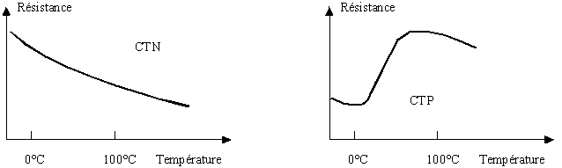
Une thermistance est très souvent produite à partir de métaux purs ou d’oxydes métalliques en forme de fil et placés dans le circuit de mesure. Le principe de la mesure utilise la relation qui existe entre la résistance électrique du matériau et la température. Cette relation permet de mesurer la température. On distingue deux types de thermistance(Figure 7) : les CTN et les CTP, mais il existe aussi les CCTPN.

Figure 7 :Variation de la résistance en fonction de la variation de la température, pour les CTN et les CTP.

Les CTN (Coefficient de Température Négative, en anglais NTC, NégativeTempérature Coefficient) sont des thermistances dont la résistance diminue de façon uniforme quand la température augmente et vice-versa.
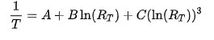
Lorsque l'effet Joule est négligeable, on peut exprimer une relation entre la résistance de la CTN et sa température par la relation de Steinhart-Hart :

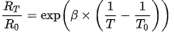
Cette formule, valable à toutes les températures, peut être simplifiée sur une plage limitée de températures. La formule devient :

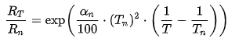
Et, pour plus de précision, entre deux températures proches d'une valeur donnée (T_{n} T) :

Avec :
- : est la résistance (en ohms) du capteur à la températureT recherchée (en kelvins);
- T_{n} : est une température où la résistance R_{n} est déjà connue ;
- R₀ :est la résistance annoncée à une température de référence T₀ (souvent 25 °C) ;
- À, B et C sont les coefficients de Steinhart–Hart (donnés par le constructeur ou obtenus expérimentalement avec trois mesures de référence) qui sont des constantes caractéristiques du composant valide à toute température;
- α_{n}, β (en %/K) et (en Kelvins) sont des coefficients considérés constants par approximation dont l'usage est limité à certaines températures.

Les CTN sont fabriquées à base d'oxydes de métaux de transition (manganèse, cobalt, cuivre et nickel). Ces oxydes sont semi-conducteurs. Elles peuvent être utilisées dans une large plage de températures, de -200 à + 1 000 °C, et elles sont disponibles en différentes versions : perles de verre, disques, barreaux, pastilles, rondelles, puces, etc. Les résistances nominales vont de quelques ohms(Ω)à une centaine de kilohm(KΩ). Le temps de réponse dépend du volume de matériau utilisé.
Les CTN sont utilisées pour les mesures et le contrôle de la température, la limitation d'impulsions transitoires et la mesure de flux de liquides.

Les CTP (Coefficient de Température Positif, en anglais PTC, Positive Température Coefficient) sont des thermistances dont la résistance augmente avec la température. On distingue les thermo-résistances (augmentation continue et régulière de la résistance avec la température, voir ci-dessus) des CTP dont la valeur augmente fortement avec la température dans une plage de température limitée (typiquement entre 0 °C et 100 °C).Pour ces dernières, il y a deux types principaux :
- CTP fabriquées à base de titanate de baryum. Leur valeur augmente brutalement dans un domaine étroit de température, puis diminue progressivement au-delà de cette zone. Elles sont comme les CTN, disponibles en différentes variantes et valeurs, et sont plutôt utilisées comme capteurs.
- CTP polymère-carbone. Leur valeur augmente aussi brutalement dans un domaine de température étroit, mais sans diminution au-delà. Elles sont principalement utilisées comme fusibles réarmables.

Les CTP peuvent être utilisées comme :
- Détecteur de température, pour protéger des composants (moteurs, transformateurs) contre une élévation excessive de la température ; protection contre des surintensités ;
- Détecteur de niveau de liquide : la température de la CTP et donc sa résistance, sera différente lorsque le capteur est dans l'air ou plongé dans un liquide.

- Mesure de la pression
C’est généralement la pression de couverture qu’il s’agit de mesurer, c'est-à-dire la pression que l’on maintient dans le bioréacteur, pour améliorer le transfert de gaz (oxygène), et surtout d’éviter les risques d’accidents (explosions). Cette mesure est effectuée le plus souvent en utilisant des manomètres munis d’une membrane très fine en acier inoxydable facilitant son nettoyage et sa stérilisation, tout en permettant au manomètre de détecter les variations de pression les plus fines.
Des capteurs modernes de pression « membranes à jauge de contraintes » composées de fines membranes renfermant des éléments (en général 4) dont la résistance varie avec la déformation. Ce type de capteur se prête bien aux conditions de l’asepsie requise en fermentation.

- Mesure du niveau utile (volume utile)
La mesure du niveau de remplissage utile dans un fermenteur est très importante pour garantir le bon déroulement de la production fermentaire. Elle intervient lors du remplissage et de la vidange du bioréacteur, mais aussi pour évaluer la formation de mousses. Pour les détecter, on utilise souvent, particulièrement dans le cas de petits fermenteurs, des sondes résistives. Elles donnent une indication dans tous les endroits, au contact de matière (mousse).Ces sondes génèrent un circuit électrique, permettent ainsi une détermination de la hauteur et le niveau des matières (surtout les mousses) et par conséquent le volume du fermenteur utilisé.

- Mesure du potentiel hydrogène (pH)

La mesure du pH est couramment pratiquée en fermentation à l’aide de sondes, électrodes combinées en verre, stérilisables, montées dans un dispositif comportant une vanne et une chambre de stérilisation, ce qui facilite, en cas de défaillance, de retirer la sonde tout en isolant le fermenteur, et de la remplacer sans compromettre l’asepsie de la fermentation.

La mesure du pH est indispensable, car le métabolisme microbien modifie plus ou moins rapidement le pH du milieu, alors que chaque microorganisme exige pour sa croissance optimale un pH déterminé. Ainsi, à partir des oses, il y a souvent production d’acides organiques, tandis que l’utilisation du nitrate (de potassium) comme source d’azote conduit à l’alcalinisation du milieu.

La biosynthèse d’une substance particulière se fait également dans une zone de pH bien déterminée. Par exemple, Clostridiumacétobutylicum produit de l’acétone et du butanol uniquement en milieu acide, en dehors du pH acide, il produit d’autres substances sans valeur marchande. De même pour la production de pénicilline G, son optimal est au voisinage de l’alcalin.
Pour maintenir le pH, on emploie des agents neutralisants peu couteux, l’acide chlorhydrique, la lessive de soude, l’ammoniaque. Ce dernier peut, en outre, servir d’aliment azoté aux microorganismes en voie de croissance.

On peut intervenir aussi par l’utilisation de tampons, tels que les phosphates, les carbonates de calcium, mais leur coûtélevé en limite l’emploi.

- Mesure de l’oxygène dissous
C’est un paramètre très important dans tous les processus microbiologiques aérobies. Il permet d’évaluer les capacités de transfert d’oxygène du bioréacteur et de fournir à la culture la quantité d’oxygène dont elle a besoin grâce à une boucle de régulation en modifiant la vitesse de rotation de l’agitateur, le débit et la composition du gaz d’oxygénation. Deux types d’électrodes sont utilisées, toutes munies d’une membrane perméable à l’oxygène :

- Les électrodespolarographiques (ampérométriques) sont constituées d’une anode en platine tandis que la cathode est faite d’un anneau d’argent/oxyde d’argent. L’électrolyte est un gel de méthyl-cellulose contenant du KCl. Les deux électrodes sont alimentées par une tension continue constante. La réduction de l’oxygène à la cathode modifie l’intensité du courant du circuit ainsi constitué proportionnellement à la quantité présente.

Ce type d’électrode est stérilisable dans le fermenteur ou en autoclave. Leur durée de vie est toutefois relativement faible et il est possible de changer la tête indépendamment du reste de l’électrode.

- Les électrodes galvaniques (potentiométrique) n’ont pas besoin d’une mise sous tension pour que la réduction de l’oxygène ait lieu à la cathode. Ce sont des systèmes autoalimentés, la cathode est constituée d’un métal noble tel que l’or, le platine ou l’argent. L’anode est, elle, en zinc, plomb ou cadmium. Àla différence des sondes polarographique, l’électrolyte, ne participe pas à la réaction. Par contre, l’anode est peu à peu oxydée et la réduction de l’oxygène à la cathode provoque dans ce cas une modification de la tension entre les deux électrodes, et le signal est amplifié et traité à l’affichage.

II-7 Transfert de l’oxygène
II-7.1 Rôles de l’oxygène en fermentation
L’oxygène joue tout d’abord un rôle essentiel dans le métabolisme aérobie producteur d’énergie, comme accepteur final des électrons et des protons produits par les réactions d’oxydation. Certaines bactéries (Clostridium sp.) ne possèdent pas les enzymes nécessaires à l’ensemble de ce métabolisme et en présence d’oxygène produisent de H₂O₂, que par ailleurs ces bactéries ne sont pas capables de détruire, et qui, du fait de ses propriétés antiseptiques inhibe leur croissance.

Quand elles sont privées d’oxygène pendant plus de 10jours, les cellules d’Acétobacter perdent le pouvoir de se reproduire. Parfois l’apparition de la substance recherchée est liée à la présence ou l’absence d’oxygène. Ainsi une souche de Serratia marcescens qui produit de la prodigiosine (pigment rouge) en aérobiose, synthétise de l’asparaginase en anaérobiose.

L’oxygène intervient dans certains mécanismes de régulation du métabolisme de façon directe, comme inducteur ou répresseur de la synthèse d’enzymes respiratoires, mais aussi de façon indirecte du fait de son rôle dans le métabolisme énergétique.

En fermentation industrielle, l’oxygène provient principalement de l’air qui traverse le réacteur. À cause de la très faible solubilité de l’oxygène (qui diminue plus quand la température s’élève), la réserve de ce métabolite est particulièrement faible. Et on peut considérer que le cas d’une croissance rapide, la teneur en oxygène du milieu devient nulle et par conséquent la vitesse et le taux de croissance sera en fonction de la vitesse de dissolution de l’oxygène dans le milieu. Ainsi deux notions fondamentales apparaissent ; la demande en oxygène de la culture et la capacité de transfert d’oxygène de réacteur.

II-7.2 Demande en oxygène de la culture
La demande en oxygène de la culture en oxygène (O₂)est une mesure qui détermine, les besoins en consommation d’oxygène de la culture. Elle est exprimée en mmol/L /h ou mol/m³/h. Ce besoin est en fait inégalement réparti dans le temps tout au long du déroulement de la fermentation. Il est défini grâce au coefficient Qo₂ qui exprime la quantité d’oxygène consommée en volume, en poids ou en moles, par unité de temps et par unité de biomasse microbienne. Ce coefficient varie d’un microorganisme à un autre, mais également pour un microorganisme donné, en fonction de son âge et de son état physiologique. Il est minimal au cours de la phase de latence, puis augmente progressivement durant la phase de départ pour atteindre sa valeur maximale au début de la phase exponentielle de croissance où il conserve cette valeur maximale tout au long de cette phase, puis décroit progressivement pour redevenir minimal en phase stationnaire.

La demande en oxygène est alors un produit de coefficient (Qo₂) par la concentration cellulaire (X) exprimée par la relation :OUR= Qo_{2.} X.

L’expression OUR (Oxygen Uptake Rate)signifie demande en oxygène. Elle augmente rapidement pour atteindre sa valeur maximale en fin de la phase exponentielle puis diminue par la suite (voir figure : évolution de la consommation d’oxygène au cours de la croissance microbienne).

Il faut préciser que cette demande en oxygène doit être satisfaite par le transfert de la phase gazeuse introduite dans la culture vers les sites d’utilisation dans la cellule. Agissant comme substrat, l’oxygène obéit à laloi établie par MONOD, liant le taux de croissance à la concentration, qui est donnée par la relation suivante :
μ=μ_{max}.[ O₂/ K_{O2}+ O₂]

Avec :
K_{O2} : la constante d’affinité de la réaction correspondant à la concentration en oxygène pour laquelle le taux de croissance prend la moitié de la valeur maximale.

Cette relation indique que pour une concentration en oxygène inférieur à la concentration critique (C_{crit}), le taux de croissance est inférieur au taux de croissance maximal et proportionnel à la concentration en oxygène.

De cela il résulte que le transfert de la phase gazeuse vers les cellules doit permettre le maintien d’une concentration en oxygène dissous au moins égale à la concentration critique pour que la croissance se déroule dans les meilleures conditions. S’il n’en est pas ainsi, le manque d’oxygène joue le rôle de facteur limitant et la croissance est ralentie. La concentration critique en oxygène variable d’un microorganisme à un autre est faible, de l’ordre de 0,1ppm.

Le tableau IV illustre les besoins et la concentration critique en oxygèneà la température optimale de croissance de certains microorganismes utiles.

TableauIV:Besoin maxima et concentration critique d’oxygène (en mMole/L/h) pour quelques microorganismes.

Micro-organismes | Température de la culture en C° | Concentration critique d’oxygène | Besoins maxima en oxygène
Azotobacter sp.  Escherichia coli  Levures  Penicillium chrysogenum  Acétobacter sp.  Streptomyces griseus | 30  37  30  24  30  30 | 0.018  0.008  0.004  0.022 | 260  5-8  10-15  20-30  90  15

II-7.3Modalités du transfert d’oxygène
Le transfert d’oxygène de la phase gazeuse vers les sites de son utilisation dans les cellules comporte plusieurs étapes, qui sont illustrées dans la figure 8.

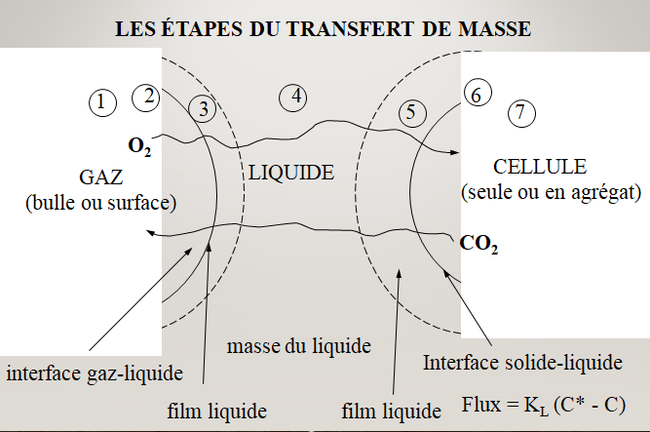

Figure 8 : Modalité de transfert d’O₂ de la phase gazeur jusqu’à l’intérieur de la cellule.

Ce transfert (unidirectionnel) s’effectue au travers de plusieurs films, chacun d’eux exerçant sur lui une certaine résistance. On considère que l’interface gaz liquide côté bulle, est doublée d’un film gazeux (étape 1)et du côté liquide, d’un film liquide (étape 2). Ce dernier exerçant une grande influence sur le transfert. L’oxygène dissous diffuse alors vers les cellules (étape 3), au cours desquelles se trouve à nouveau un film liquide (étape 4). L’oxygène doit enfin pénétrer dans la cellule (étape 5). On pourrait figurer alors e qui se passe dans la cellule, car l’oxygène doit diffuser vers le site où il est effectivement utilisé par le métabolisme.
Chez les microorganismes eucaryotes (levures et moisissures), les enzymes respiratoires sont localisées dans la mitochondrie. L’oxygène doit donc diffuser dans le cytoplasme et traverser la paroi mitochondriale.À cela, vient s’ajouter le phénomène de la formation de mycélium qui rend difficile encore le transfert au sein des amas microbiens.
Plusieurs théories permettent d’établir l’équation de transfert, mais la plus répandue est celle du film laminaire. À l’intérieur de la bulle de gaz s’établit un gradient de pression partielle d’oxygène due à la présence du film gazeux. La pression partielle d’oxygène à l’interface P_{i} est en équilibre avec la concentration C_{i} en oxygène dissous. Au sein du liquide s’établit un gradient de concentration en oxygène dissous due au film liquide (voir figure8). On suppose dans laformulation du transfert que le profil de concentration est indépendant du temps (régime stationnaire) et que l’équilibre entre P_{i} et C_{i} est obtenu instantanément, quand gaz et liquide sont en contact. L’équation de transfert est représentée par la loi de FICK :

dC_{L} /dt= K_{G}. a (p-p*)=K_{L}. a (C*-C_{L})

Avec :
dC_{L} /dt : exprime la vitesse de transfert (mmole O₂/h/L) ;
K_{G} : Le coefficient global de transfert de masse par rapport au film gazeux (m /s) ;
K_{L} :Le coefficient global de transfert de masse par rapport au film liquide (m /s) ;
a : La surface spécifique d’échange ;
p : La pression d’oxygène partielle dans la phase gazeuse (atm) ;
p* : La pression d’oxygène partielle en équilibre avec C_{L} (atm) ;
C* : La concentration en oxygène dissous (mmoles O₂/L) en équilibre avec p ;
C : La concentration en oxygène dans la phase liquide (mmoles O₂/L).

Il est à préciser que le coefficient(K_{L}) représente le coefficient de transfert de masse par rapport au film liquide (m /s), est égal au rapport du coefficient de diffusion de l’oxygène(D) dans l’eau à l’épaisseur du film (x) au travers duquel s’effectue le transfert.
On écrit alors : K_{L} = D/x

Il est à préciser également, que laconcentration(C*) représente la concentration en oxygène dissous (mmoles O₂/L) en équilibre avec p. Elle exprime la concentration en oxygène dissous correspondant à la saturation, et elle est proportionnelle à la pression partielle en oxygène dans la bulle selon la loi de Henry :
C* =He × p

Avec :
He : Représente la constante de Henry (mmole O₂/L/atm) ;
P : La pression partielle d’oxygène dans la phase gazeuse (atm).

Il est à noter que,la constante de Henry varie avec la température (qui fait varier la solubilité). Elle diminue lorsque la température augmente. À 37°C la concentration en oxygène dissous maximale que l’on peut obtenir avec de l’air comme gaz d’oxygénation est d’environ 7ppm (p dans l’air =0,209 atm).

Au cours des fermentations, l’équation globale du transfert s’écrit comme :
dC_{L} /dt= K_{L}. a (C*-C_{L}) – Qo₂. X

En absence de microorganisme (fermenteur non inoculé), le transfert d’oxygène s’arrête lorsque le milieu est saturé c’est-à-direC*=C_{L}. Après l’inoculation, au fur et à mesure que le microorganisme se reproduit, la concentration en O₂ dissous diminue, et le transfert est alors proportionnel à la différence (C*-C_{L}) et au produit (K_{L}a) appelé coefficient volumétrique de transfert, exprimé en h⁻¹ qui évalue l’efficacité d’un dispositif d’aération (mécanisme agitation) donné.
Le transfert d’O₂ maximal est obtenu lorsque C*-C_{L}=C* ,c'est-à-dire que (C_{L}=0), mais par ailleurs, lorsque C_{L} devient inférieur à la concentration critique, la croissance microbienne est ralentie ce qui impose que C_{L} doit rester au moins égale à la concentration critique. De là, on déduit clairement que le meilleur moyen d’améliorer le transfert est de jouer sur le coefficient volumétrique (K_{L} a).

II-7.4Mesure de coefficient volumétrique (K_{L} a)
La mesure de ce coefficient pour un bioréacteur permet d’évaluer ses capacités à transférer l’oxygène. Plusieurs méthodes permettent d’assurer sa mesure entre autres :
- Méthode au sulfite : c’est la plus ancienne oùl’évaluation de la capacité de transfert du dispositif est ramenée à celle de la vitesse d’oxydation d’une solution de sulfite de sodium (SO₃⁻² Na⁺²) en sulfate (SO₄ ⁻²⁾, placée dans le bioréacteur et soumise aux conditions d’aération, d’agitation dans lesquelles on veut évaluer ce coefficient.

La réaction d’oxydo-réduction est la suivante :
SO₃⁻² + H₂O SO₄ ⁻² + 2H⁺ + 2e
½ O₂ +H₂O+ 2e2OH⁻

Cette réaction a lieu en présence d’ions de Cu⁺⁺ comme catalyseur.

On peut mettre en œuvre une solution 0,25M de sulfite de sodium. Cette réaction est très rapide et sa vitesse n’étant limitée que par la vitesse de dissolution de l’oxygène (O₂). La vitesse de disparition du sulfite par oxydation permet d’évaluer le coefficient volumétrique (K_{L}a).
Àdifférents intervalles de temps, on prélève un échantillon de solution en cours d’oxygénation. On dose le sulfite qui n’a pas été oxydé par iodométrie, à l’aide d’iode en excès :

SO₃⁻² + H₂O + nI₂SO₄ ⁻² + 2I⁻ + 2H⁺ + 2e+ (n-1) I₂

On dose en retour d’iode en excès par la réaction globale :
2S₂O₃⁻²S₄O₆⁻²+ 2e
I₂ + 2e 2I⁻

Tant que la solution étudiée renferme du sulfite, la concentration C_{L} est nulle. L’évolution de concentration en sulfite en fonction du temps est une droite dont la pente est égale (K_{L}a) × C*, dont on déduit K_{L} a.

Cette méthode est relativement facile à mettre en œuvre et présente le grand avantage d’être peu couteuse. Certaines manipulations telles que les transports d’échantillons doivent être faits à l’abri de l’air pour éviter les réactions parasites.Enfin, cette méthode ne convient pas à l’évaluation du (K_{L} a) des petits bioréacteurs dont les capacités de transfert sont importantes.

- Méthode au glucose oxydase
Le principe de cette méthode consiste à suivre l’oxydation du glucose en acide gluconique en présence de glucose oxydase. Cette réaction nécessite un apport d’oxygène et sa vitesse est égale à la vitesse de dissolution, donc du transfert d’oxygène. Son avantage est de se rapprocher des conditions de culture. En effet, elle peut être conduite dans le milieu de culture qui servira par la suite à la fermentation. Cependant,elle est délicate à mettre en œuvre, car elle suppose un dosage préalable de l’activité de l’enzyme utilisée et elle impose des conditions strictes de pH et detempérature. À cela s’ajoute le prix couteux de l’enzyme, ce qui limite son utilisation à la détermination des (K_{L} a) des gros fermenteurs

- Méthode microbiologique
Il est possible d’évaluer le coefficient (K_{L} a) en mesurant le taux de croissance d’un microorganisme très avide d’oxygène (Aerobacteraerogenes) cultivé dans des conditions telles que l’oxygène dissous soit le seul facteur limitant. Le taux de croissance sera alors proportionnel à la concentration en oxygène dissous. Cette méthode est très précise, mais très lente ce qui limite son application.

- Méthode statique
Cette méthode est conduite dans le milieu de culture en l’absence des cellules. Elle permet de déterminer la valeur du (K_{L} a) dans les conditions où se déroulera la fermentation. Après avoir saturé le milieu de culture en oxygène dissous, on arrête l’aération et on injecte de l’azote dans la solution.
La concentration en oxygène dissous diminue et tend vers zéro. On reprend alors l’injection d’air dans les conditions de débit à tester. La concentration (C_{L}) augmente et la façon dont elle augmente dépend de la capacité de transfert du dispositif dans les conditions (aération –agitation) d’expérience.
On déduit alors le coefficient volumétrique de transfert à partir de la courbe de variation de la concentration (C_{L}) en fonction du temps. En traçant la courbe de variation dC_{L} /dt= f (C*-C_{L}).
La pente de la droite obtenue représentera le coefficient volumétrique de transfert (K_{L} a).
En procédant à l’intégration de l’équation de transfert : dC_{L} /dt= K_{L}. a (C*-C_{L})
On déduira que : dC_{L} /(C*-C_{L})=K_{L}. adt
En intégrant entre(t=0)temps de la reprise de l’aération (C_{L}=0) et (t= t_{f})
On obtient : log[C*/(C*-C_{L})]=K_{L}. a(t-t₀)
Il est à préciser qu’on portant les valeurs obtenues par le modèlemathématique : log[C*/(C*-C_{L})] =K_{L}.a(t-t₀), on trace la courbe d’évolution de C_{L}=f(t) est on déterminera aisément le coefficient de transfert volumétrique (K_{L} a).

- Méthode dynamique
Cette méthode permet de mesurer la valeur de coefficient volumétrique de transfert pendant le déroulement de la fermentation. Elle est, de ce fait, très employée. Cette méthode consiste au départ de réaliser l’équilibre entre le transfert et la consommation par les microorganismes. La concentration en oxygène dissous de la culture reste alors constante (dC_{L} /dt) est obéit à la loi :dC_{L} /dt= K_{L}. a (C*-C_{L}) – Qo₂. X ce qui entraine K_{L}. a (C*-C_{L}) – Qo₂. X =0
Ce qui donnera : C_{L} =C*[Qo₂. X /K_{L}. a]

Dans la seconde phase, on arrête l’aération. La consommation d’oxygène ’est plus compensée, et par suite la concentration en oxygène dissous (C_{L}) diminue du fait de la croissance microbienne qui se poursuivra. La consommation de l’oxygène est constante pendant cette phase et (C_{L}) diminue linéairement en fonction du temps. La pente de la droite est égale à Qo₂. XC'est-à-dire que :dC_{L} /dt= Qo₂. X

Enfin, au cours de la troisième phase, on reprend l’aération dans les conditions de la première phase et le transfert d’oxygène provoque une remontée de la concentration en oxygène dissous selon l’équation globale de FICK :
dC_{L} /dt= K_{L}. a (C*-C_{L}) – Qo₂. X

À partir de la courbe de variation de C_{L}=f(t), on peut déduire la valeur de coefficient volumétrique.
En traçant la droite de variation de dC_{L} /dt= f(C*-C_{L}), on obtiendra :
Avec l’axe des ordonnées au point d’interaction : dC_{L} /dt= Qo₂. X
Et avec l’axe des abscisses :C*-C_{L}= [Qo₂. X /K_{L}. a]
Ainsi, on calcule facilement la valeur de coefficient volumétrique dans les conditions opératoires pour n’importe quelle culture selon le mode utilisé.
Il est ànoter qu’il existe d’autres méthodes pour l’évaluation de coefficient volumétrique, qui repose sur l’oxydation de substrat constituant un milieu de culture ou en calculant le bilan de gaz existant.
Les valeurs de (K_{L}) et (a) dépendent des conditions hydrodynamiques, le (K_{L}a) est donc, en grande partie, fonction de l’agitation. On cherchera à augmenter ce coefficient, c’est-à-dire à accroître la turbulence pour diminuer la couche limite et la surface d’échange. Il est généralement admis que le (K_{L}a) dépend de la puissance dissipéedans le milieu et du type de mobile utilisé, pour assurer à lafois une forte turbulence liée à l’énergie dissipée dans le milieu etune dispersion convenable du gaz, sous forme de bulles les plusfines possible. Le K_{L}a dépend également de la vitesse moyenne dugaz ramené à la section droite du fermenteur supposé vide (Ug)dans le réacteur, soit :
K_{L}. a=k (P/V)∂ (Ug)^{ß}

k : Coefficient qui dépend du système utilisé,
P/V : Puissance volumique dissipée dans le milieu par l’agitateur (kilowatt /unité de volume),
Ug : Vitesse spécifique du gaz, rapport du débit de gaz et de la section de la cuve (m/s),
a, b :Variablesdépendent du milieu (coalescent ou non) et de l’agitateur ; en milieu coalescent : a = 0,5 à 0,7 ; b = 0,2 à 0,5

II-8Agitation dans les fermenteurs
L’agitation est l’opération qui crée ou accélère le contact entre deux ou plusieurs phases. En fermentation, le milieu de culture, qui est composé le plus souvent de plusieurs constituants en suspension, ou même par des composants non miscibles dans la phase solvant, l’agitation assure leurs dispersions convenables et de ce fait améliore la productivité.
À ce rôle, s’ajoute celui d’améliorer l’incorporation de la phase gazeuse (O₂) tout au long du milieu de culture. Enfin, l’agitation doit favoriser la turbulence ce qui facilite les échanges thermiques entre les différentes phases du milieu et encore avec le milieu externe.

II-8.1Différents types d’agitation
Généralement, l’agitation est provoquée par une pièce (mobile d’agitation) entrainée dans un mouvement de rotation par un arbre, qui est lui-même relié à une source d’énergie mécanique. Il a pour fonction de mettre en mouvement un fluide constitué de plusieurs phases placé dans un récipient. Ce système est une hydro machine, dont la puissance d’agitation est liée à la puissance de dispersion par l’expression générale : P= Q. H. g. $ρ$
P : exprime la puissance d’agitation
Q : représente le débit du mobile d’agitation en m³/h
H : correspond à la hauteur manométrique.
g : accélération pesanteur.
Rho : masse volumique du fluide.

Il est à préciser que le débitQ du mobile s’exprime par le produit de sa section par la vitesse de passage du fluide dans la pièce d’agitation, et on écrit : Q = s. v
La section (ou la surface) est proportionnelle au produit du diamètre (d) du mobile, alors que la vitesse est proportionnelle au produit du diamètre et de la fréquence de rotation (nombre de tours/ unité de temps).
Et l’équation du débit devient alors : Q= k_{p}. d² .d.N= k_{p}. d³ .N
k_{p} : constante de nombre de pompagesdu mobile qui est donné par le constructeur(exemple : représente nombre de pale ou nombre des ailles de l’hélice).
De l’équation, on peut déduire que la hauteur d’agitation H= P / Q. g.$ρ$= P / k_{p}. d³ .N g.$ρ$
Cette équation permet de comparer entre les différents types de mobiles d’agitation (Figure 9).
En effet, pour la même puissance de dispersion dans un fluide donnée (masse volumique et accélération pesanteur constants), la hauteur manométrique varie, et on rapporte l’action du mobile par le coefficient Q /H.
- Lorsque ce coefficient est faible, on dit que le mobile entraine un débit radial, générateur d’action de turbulence et de cisaillement et le fluide subit alors des forces horizontales. Exemple : turbine RUSHTON, turbine à pales incurvées.
- Lorsque ce coefficient est élevé, on dit que le mobile entraine un débit axial induisant des actions de pompage, et le fluide subit des forces de répulsions de haut vers le bas au-dessous du mobile, et de bas vers le haut au-dessus de mobile. Exemple : hélice marine, hélice double flux, et hélice a grandes pales minces.

II-8.2Principaux mobiles d’agitation
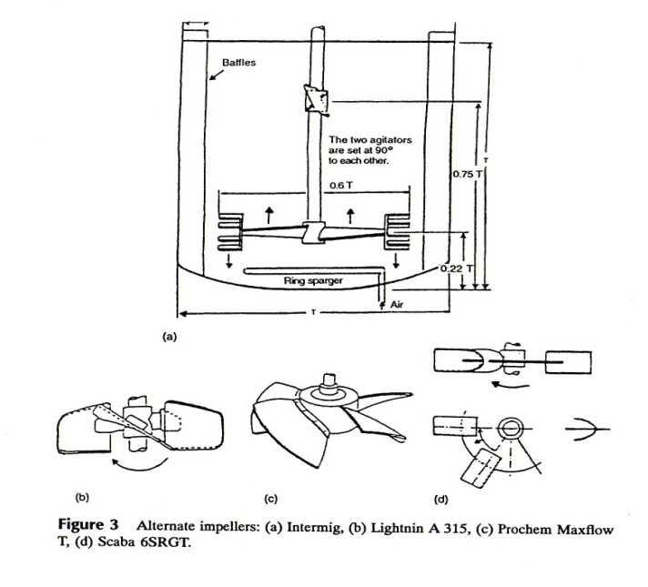
Les principaux mobiles d’agitation peuvent être soit des turbines, pales ou des hélices, comme illustrés dans la figure suivante :
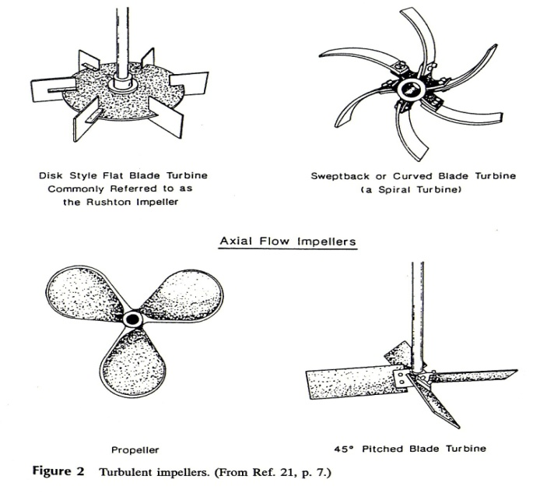
Figure 9 : Différents mobiles d’agitation utilisés dans un fermenteur

Le mobile d’agitation le plus employé en fermentation est la turbine à pales droites et étroites ou encore appelée : turbine RUSHTON, comportant 4, 6 ou même 8 pales montées perpendiculairement sur un disque. C’est un mobile à débit radial, adapté à l’agitation des fluides peu visqueux. L’action de cisaillement de ce type de turbine facilite le transfert d’oxygène.Lorsque la viscosité du fluide à agiter augmente, ce qui est le cas de certaines fermentations (polysaccharides), on utilise d’autres agitateurs à débit radial tel que l’agitateur à pales larges (Paddle) ou l’agitateur à ancre.Pour les fluides visqueux, les hélices à grandes pales minces (sabre) sont intéressantes, du fait de leur débit qui peut être très important. On peut utiliser également dans ce cas les agitateurs à ruban hélicoïdal.
En fermentation, on a souvent besoin des deux actions, de pompage et de cisaillement. C’est pourquoi on peut monter sur le même arbre un mobile à débit radial (turbine RUSHTON) porté sur l’axe d’un mobile à débit axial (hélice à grandes pales minces). La turbine à pales inclinées dont le rapport Q/H est intermédiaire est à la fois génératrice d’action de pompage et d’action de cisaillement.

II-8.3 Calcul de la puissance consommée par un agitateur rotatif
Afin de pouvoir calculer la puissance nécessaire à l’agitation, les caractéristiques géométriques de la cuve et le l’agitateur doivent être définies.
Lorsque l’arbre d’agitation ne comporte qu’un seul mobile d’agitation, le calcul de la puissance nécessaire à l’agitation peut être fait à l’aide de l’analyse dimensionnelle), en appliquant le théorème de Waschy et lorsqu’il existe une relation entre n variables dépendant de p unités indépendantes, elle peut être mise sous forme d’une relation n-p nombres sans dimensions constituantes avec variables.
Les variables caractérisant le fonctionnement de l’hydro machine sont les suivantes :

- Variable caractérisant la géométrie, qui sont : Le diamètre du bioréacteur (D), le diamètre de l’agitateur (d), la hauteur du liquide(H), la largeur de la contre pale (h), la largeur des pales de la turbine(l) et la hauteur de mobile(w).
- Variables caractérisant un fluide, qui sont : La masse volumique$(ρ$), latension superficielle$(σ)$etla viscosité( $η$).
- Variable caractérisant le fonctionnement de dispositif (variables cinématiques), qui sont : La puissance absorbée par l’agitateur (P), lavitesse de rotation du mobile (N) et l’accélération pesanteur (g).

L’agitation dépend des trois paramètres suivants :
- Le nombre de Reynolds, qui exprime le rapport des forces d’inertie aux forces de viscosité : Re=$(ρ$ . N. d² ) / $η$
- Le nombre de Newton : N_{p}= p/ $(ρ$ . N³. d⁵)
- Le nombre de fraudes qui exprime le rapport des forces d’inertie aux forces de gravité, caractérisant les phénomènes de vortex (vibration) : Fr=d.N² / g .

Il est à noter que, l’étude expérimentale, a permis d’établir une relation entre ces trois paramètres, qui donne la relation suivante : P=C1.d³.N² .
La valeur de C₁ est fonction du type de mobile d’agitation. Dans le cas d’une turbine RUSHTON à 6 pales droites, avec D/d=3 et d/w= 5, C₁ aura la valeur de 71.

II-9Mode de fonctionnement des bioréacteurs
Pour une souche bactérienne donnée dont on connait le comportement cinétique et les valeurs des paramètres pour l’optimiser, la productivité du procédé de mise en œuvre est étroitement liée au mode de conduite du bioréacteur utilisé. Les modes de conduite des fermenteurssont :

- Fermentation en discontinue(Batch)
Ce mode consiste à effectuer une fermentation discontinue, utilisé le plus souvent lorsque les volumes sont faibles. Après avoir stérilisé le fermenteur vide et l’avoir rempli du milieu stérile (on peut remplir le fermenteur vide avec le milieu de culture ensuite les stériliser), on ensemence le milieu et on laisse se déroulera la fermentation. Durant tout le temps de la fermentation, on n’effectuera ni des ajouts (milieu de culture : substrat, biomasse) ni des soutirages, sauf des anti-mousses ou des neutralisants de pH.
La concentration en biomasse présente augmentera selon la courbe de croissance microbienne propre à l’espèce, de même pour la consommation du substrat et la production du produit. On peut dire que le volume de la suspension restera constant, à condition d’une bonne homogénéisation et sans mousse.
- Bilan sur la biomasse
L’évolution de la quantité en biomasse dans la cuve de fermentation est donnée :
V dX = Vr_{X}dt- Vr_{d}dt

Avec :
V : volume de la cuve de fermentation ;
r_{X} :vitesse de croissance ;
r_{d} : vitesse de destruction (souvent négligeable au cours de la phase de croissance).
dX = r_{X}dt
Alors l’équation devient :

- Bilan sur le produit
Par le même raisonnement, on peut écrire :V dP = V r_{P}dt – Vr_{C}dtAvec :
V : volume de la cuve de fermentation ;
r_{p} : vitesse de production ;
r_{c} : vitesse de consommation du produit (souvent nulle) .
dP = r_{P}dt
Alors l’équation devient :
Remarque : Si on pose t_{S}(temps de séjour) compris entre t₀ (ensemencement par X₀₎ et t_{f} (arrêt de la fermentation) on peut écrire :
t_{s}=$∫(dx/r)$ out_{s}=$∫(dP/r)$

Si on ajoute au temps de séjour le temps nécessaire pour la préparation du fermenteur (vidange, nettoyage, remplissage et stérilisation), on peut calculer le temps nécessaire pour une production et ainsi d’évaluer la productivité du ce procédé, qui est en pratique relativement faible, ce qui peut être expliqué par :
- La durée de la phase de latence par rapport aux autres phases de la croissance (la phase de croissance exponentielle et stationnaire);qui est due à la dilution importante de la charge bactérienne initiale ;
- Épuisement rapide du substrat ;
- Inhibition de la croissance par l’accumulation des sous-produits de la fermentation (exemple l’éthanol et acide lactique).

Même si ce procédé donne un rendement de production faible par rapport aux autres modes de production, mais il reste le seul mode qui donne la qualité rechercher, par la bonne maitrise de la cinétique bactérienne et l’aseptisée retrouver au cours de la production.

- Fermentation en semi-continue (Fed-Batch)

Pour pallier au problème rencontré au batch, la fermentation commence comme en discontinu, mais avec un volume de milieu de culture plus faible qui est appelée le pied de la cuve, et avec la même charge bactérienne initiale X₀ ce qui permettra d’avoir un facteur de dilution plus faible.

La fermentation démarre plus vite et lorsque le microorganisme atteint la phase de croissance exponentielle, la concentration en substrat (S) tend vers zéro, on introduit le milieu de culture stérile avec un débit d’alimentation réglé de façon à ce que la concentration en substrat soit constante et correspond à la concentration critique de croissance maximum (Afin d’éviter l’inhibition de la croissance par manque ou excès de substrat ; l’équation de Monod).Le bilan de la biomasse est donné par la relation suivante :
V (dX/dt) = X (dV/dt)

C’est-à-dire que la variation de la biomasse dans le volume(V) est égaleà l’augmentation de volume qui provoque un effet de dilution surX.
Puisque les ajouts se font en phase exponentielle de croissance alors la relation peut être écrite comme
V.$μ$_{max} .X=X (dV/dt)
Et aussi :
$μ$_{max} .dt = (dV/ V)

Ce qui donne la loi de variation des volumes en fonction de la cinétique de croissance (fermentation). Il est à préciser que,lorsque la cuve est remplie, on coupe l’alimentation et la fermentation évolueconformément à la cinétique de croissance bactérienne en batch (suit la phase stationnaire jusqu'à l’épuisement du substrat puis la phase déclin).Ce mode de conduite est très utilisé en pratique, vu les avantages suivants :

- La concentration en substrat peut être augmentée, à condition de respecter la concentration en substrat critique ;
- Il permet de gagner du temps et d’améliorer la productivité de la cuve de fermentation ;
- L’effet de dilution est moindre, ce qui permet le maintien de la production cellulaire a des niveaux qui ne peuvent pas être atteints en batch et par conséquentune meilleure production en produit.

Comme les autres procédés en discontinu, le Fed batch présente l’inconvénient de la difficulté observer pour maintenir l’innocuité de la production comparer au système en batch ce qui provoque l’abaissement de la qualité et même les rendements. En plus de l’inconvénient cité, ce système présente surtout deux autres à savoir :

- Le volume utile de la cuve de fermentation qui limite le taux de production ;
- L’accumulation des métabolites libérés au cours de la croissance cellulaire qui exècrent souvent un effet inhibiteur ou même d’orienter le métabolisme de la souche vers une production désagréable.
De cela, on peut dire, pour appliquer ce type de démarche, il faut toutefois tenir compte notamment de la matière première utilisée et des métabolites secrétés.

- Fermentation en continu
Elle est utilisée afin de répondre au problème rencontré dans les deux modes précédents :

- Diminution de la productivité, due au temps de production élevée, et l’inhibition de la croissance par les concentrations élevées des sous-produits de métabolisme ;
- Le volume de la cuve qui limite la continuité dans le temps de la production.

Les constructeurs ont pensé à un troisième mode qui est le travail en continu, qui consiste à l’utilisation d’une fermentation en batch, mais en effectuant des apports et des soutirages programmés avec un débit constant ce qui permettra non seulement l’utilisation du tout le volume utile de la cuve de fermentation et aussi le renouvellement progressif du milieu de culture( substrat et biomasse) et l’évacuation progressive de la production désirée( produit et biomasse), ainsi les produits indésirables du métabolisme, ce qui assura la continuité de la production pour une durée plus importante( peut dépasser les 6mois).

La productivité de la cuve de fermentation sera plus importante où la réduction de temps impliquer pour les opérations de nettoyage, vidange, remplissage et stérilisation.

Pour assurer le fonctionnement en continu,on doit tenir compte de trois principes suivants :

- Le débit d’entré (F_{e}=dV/dt) doit être égal au débit de sortie (F_{s}) c'est-à-dire : F_{e}= F_{s.}
- La vitesse de consommation de substrat doit être liée directement à sa consommation (elle dépendra que de la concentration du substrat S).
- Les bilans de matière doivent suivre la règle suivante :
Accumulation (variation) = entrée – sortie + apparition - disparition

- Le chémostat (fermenteur continu infiniment mélangé)

Dans ce cas,la suspension microbienne en fermentation est homogène en tout point de la cuve, chose qui est assurée par le système d’agitation le plus adapté (Figure 10).
Ce mode de fonctionnement ne se conçoit pas sans une phase de croissance discontinue préalable à l’alimentation et au soutirage en continu. Il faut donc commencer par ensemencer la cuve renfermant un volume V de milieu qui reste constant.L’alimentation et le soutirage aux mêmes débits commencent quand une certaine concentration cellulaire est atteinte dans la cuve, ce qui lui correspond une concentration S en substrat et P en produit formé. À ces concentrations correspondent des vitesses respectivement de croissance cellulaire (R _{x}) de dégradation de substrat (R _{s}) et d’apparition de métabolite (R _{p}).

- Bilan sur la biomasse
Le chémostat est un système continu infiniment mélangé c’est-à-dire qu’en tout point du fermenteur la variation de la biomasse, substrat et produit est toujours constante. On peut le traduire par l’équation de variation : $\frac{dx}{dt}=\frac{dS}{dt}=\frac{dP}{dt}=0$

La variation de biomasse au cours de la fermentation suit l’équation fondamentale :
Accumulation (variation) = entrée – sortie + apparition - disparition

Cette équation s’écrit : (dx/dt) ×V= Q X₀ - Q X + R_{x}.V

En divisant cette équation sur V, On obtient alors :
dx/dt= (Q/V) (X₀ - X) + R_{x}

Et puisque (X₀) est très négligeable devant (X), alors on aura :
dx/dt= (Q/V) (- X) + R_{x}…….. (I)

Et dans le chémostat :$\frac{dx}{dt}=\frac{dS}{dt}=\frac{dP}{dt}=0$ , alors l’équation (I) devient :
R_{x} = (Q/V) ( X) …….. (II)

D’après l’équation (II), la condition d’équilibre soit atteinte lorsque :R_{x} /X=Q/V

Il est à noter que :
- R_{x} /X : représente le taux de croissance cellulaire (µ), sa valeur est variable au cours des phases de croissance, et atteint une valeur maximale pendant la phase exponentielle, mais qui n’est pas constante.
- Q/V : représente le taux de dilution D (facteur de dilution), est égale l’inverse du temps de séjours tc), on écrit le plus souvent : D=1/t_{c}=Q/V Avec Q débit d’alimentation, et volume de fermenteur.

D’après cette équation, les conditions pour obtenir un état d’équilibre sont que la vitesse de croissance microbienne ne se soit pas nulle et que le taux de dilution soit égal à la vitesse spécifique de croissance (µ), c'est-à-dire que les paramètres de contrôle de fonctionnement de chemostat sont la vitesse de croissance qui doit être différente de zéro, et le taux de dilution égale au taux de croissance. La représentation graphique de la variation de la vitesse et taux de croissance au cours de temps de fermentation, nous renseigne sur la possibilité de plusieurs points, lequel on doit choisir ?

On peut opérer avec :µ_{max}/2 < D<µ_{max}
Car avec :

- D= µ_{max} on aura plusieurs points sur le graphe qui correspond à des vitesses de croissances de ralentissement.
- D> µ_{max}, ce point n’existe pas et on aura le phénomène de lessivage
- D< µ_{max}/2, ce point correspond à des vitesses de croissances faibles, ce qui entrainera un mauvais fonctionnement de bioréacteur (faible rendement et de productivité).

- Choix des paramètres de fonctionnement (paramètres critiques)
La condition essentielle est que le taux de dilution ne soit pas supérieur au taux de croissance maximal. On doit évidemment tenir compte de la constante de K_{s} dans l’évaluation de µ _{max} selon sa valeur par rapport à la concentration du substrat dans le milieu de culture. En effet, le chemostat ne puisse pas être utilisé seul pour effectuer la fermentation complète d’un substrat, car sa disparition totale correspond à la phase stationnaire de la courbe de croissance microbienne au cours de laquelle la vitesse de croissance est nulle. Pour une utilisation optimale, les paramètres critiques (X, S, P) doivent être calculés à l’avance.

La concentration en substrat critique doit être calculée à partir de la loi de MONOD.
Cette equation donnera:μ = μ_{max}S / K_{S}+ S D = μ_{max}S / K_{S}+ S

L’équation donnera la concentration en substrat critique :S= (D/ μ_{max} -D)

La concentration en biomasse critique doit être calculée à partir du rendement R _{x/s}.

Le chémostatest enfin un moyen intéressant pour caractériser une population microbienne dans un état physiologique donné, soit sur le plan biochimique et métabolique, soit sur le plan génétique. En effet, à l’équilibre toutes les cellules sont dans le mêmeétat physiologique correspondant à un point de la courbe de croissance. Les cellules peuvent être récupérées et soumises à une analyse fine, par exemple des enzymes présentes quantitativement et qualitativement.

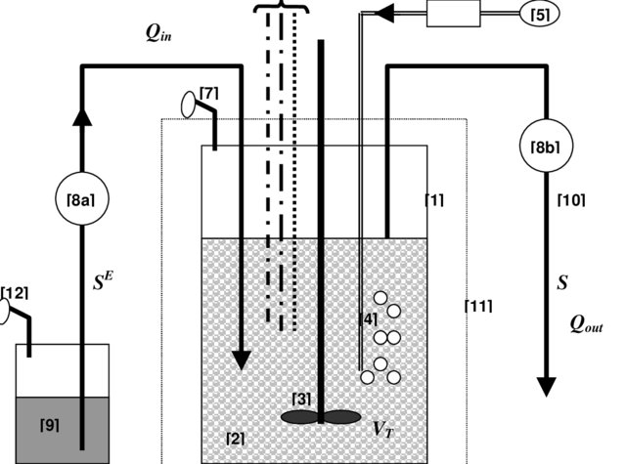

Figure 10: Schéma simplifié d'un Chémostat.

[1] Enceinte du bioréacteur [2] Milieu de culture et cellules [3] Agitateur [4] Diffuseur de gaz (air, oxygène, azote…) [5] Suppresseur [6] Capteurs divers (t°, pH, O 2 ,…) [7] Sortie stérile des gaz ou appareils de mesure (CO 2 ,…) [8a,b] Pompe et débitmètre volumétrique [9] Milieu de culture stérile [10] Sortie du milieu d'excès [11] Enceinte thermostatée [12] Bouchon poreux stérilisant [13] Débitmètre à gaz et humidificateur.
Avec :
- Q_{in} et Q_{out} : sont respectivement les flux volumiques d'entré et de sortie ;
- V_{T} : est le volume utile total ;
- S₀ et S : sont les concentrations en substrat limitant à l'entrée et à la sortie du Chémostat.

